В новую Новую школу
Американский университет «Новая школа» стянул свои силы из разных точек, разбросанных по Нью-Йорку, в «кампус», расположенный в квартале Гринвич-Виллидж на Манхэттене. Такой весомый шаг стал возможен благодаря тому, что в этой части города был достроен крупный современный учебный корпус данного университета, спроектированный архитекторами из Skidmore, Owings & Merrill (SOM).
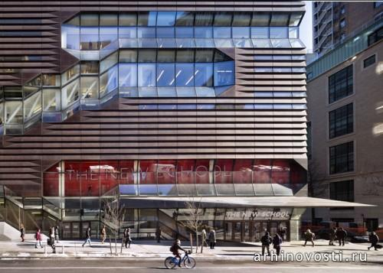
13 февраля 2014 автор: Arhinovosti Ru Школы, университеты, дет. сады

Школьный каскад
Проект школьного комплекса «Beykoz» от специалистов из архитектурной компании Ziya İmren Architects занял первое место на соответствующем конкурсе. Теперь у современного комплекса, в котором новые поколения будут получать качественное образование, есть все шансы сойти с чертежей на твёрдую землю Стамбула, Турция. А если земля эта вдруг окажется под наклоном?..
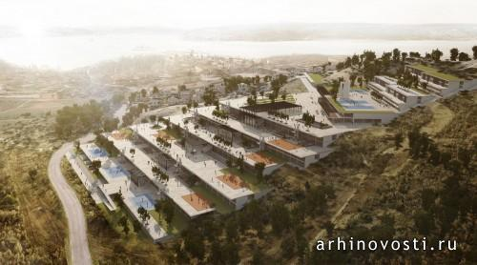
10 февраля 2014 автор: Arhinovosti Ru Школы, университеты, дет. сады

Школа среди Шанхая
Архитектор Рамиз Гусейнов поделился с нами проектом школы, рассчитанной на 600 учеников, которая была построена в 20 километрах от Баку, Азербайджан. Проект был реализован в 2012 году среди безрадостной застройки, которую в народе называют «Шанхай». Шанхай не Шанхай вокруг, а детям есть где учиться!
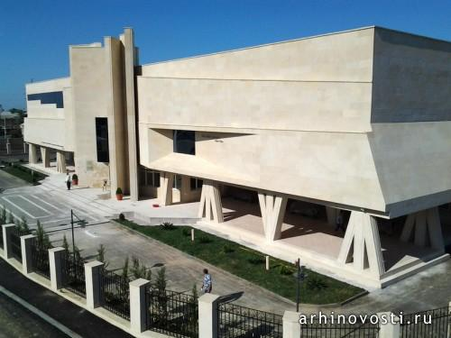
23 января 2014 автор: Arhinovosti Ru Школы, университеты, дет. сады

Кому зал?
Хотите удивиться? Один из самых крупных медицинских университетов Европы – Каролинский институт, кампус которого расположен в муниципалитете Сольна, Швеция, – до прошлого года не имел ни одного по-настоящему крупного лекционного зала. К счастью, благодаря усилиям специалистов из архитектурной компании Wingårdhs этому длительному периоду пришел конец.
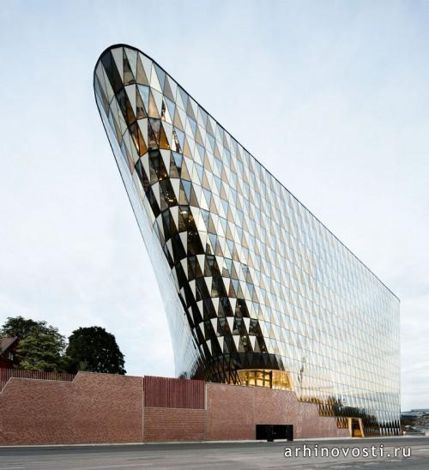
13 января 2014 автор: Arhinovosti Ru Школы, университеты, дет. сады

Серебряная гора и Красная скала от k/o design studio. Кавасаки, Япония.
С недавних пор в Японии стало ещё больше красивых и необычных гор. Две новые горы выросли в городе Кавасаки. «Родившись» в Японии, они не могли остаться без красивых поэтичных названий. Серебряная гора и Красная скала принадлежат музыкальному колледжу Senzoku Gakuen. «Вытёсывая» скалы, своё архитектурное мастерство проявили архитекторы из фирмы k/o design studio.
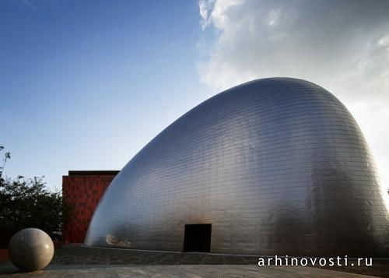
27 декабря 2013 автор: Vole4ka Школы, университеты, дет. сады

Детский сад Prachasongkroa от NPDA Studio. Канчанабури, Таиланд.
Школа Prachasongkroa является одной из самых старых школ в провинции Канчанабури на западе Таиланда. В 2013 году был открыт новый корпус школы, где разместился детский сад. Здание этой сельской школы было уже очень старым, и постройка, отведённая под детский сад, была опасна для детей. Проект здания разработала тайская архитектурная фирма NPDA Studio.
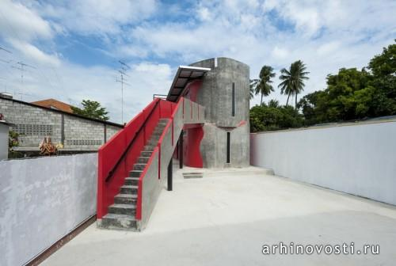
3 декабря 2013 автор: Vole4ka Школы, университеты, дет. сады

Детский сад от NO.MAD. Бильбао, Испания.
Каким должно быть пространство для сумасшедших, непоседливых и ещё совсем маленьких людей? Над этим вопросом серьёзно задумались специалисты из архитектурной студии NO.MAD. Ведь им предстояло спроектировать детский сад в испанском городе Бильбао.
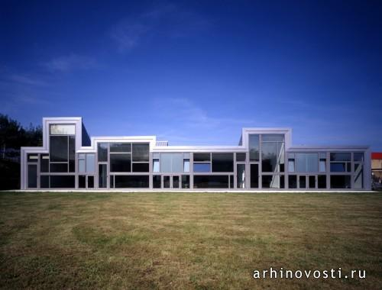
25 ноября 2013 автор: Vole4ka Школы, университеты, дет. сады

Начальная школа Cassata от Cadence. Бангалор, Индия.
В одном из жилых районов города Бангалор, Индия, была построена компактная и очень симпатичная школа для самых маленьких. Возможно, что именно такая яркая школа является не только домом знаний, но и местом, где живёт множество детских фантазий. Проект здания разработали архитекторы из индийской студии Cadence.
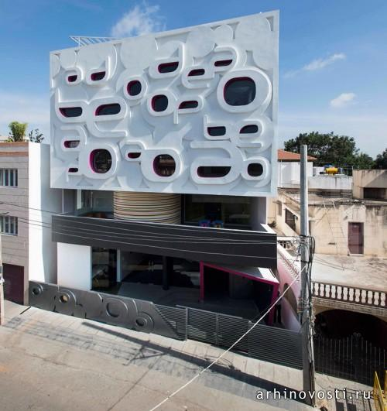
22 ноября 2013 автор: Vole4ka Школы, университеты, дет. сады

Школа «Три мира» от Joly&Loiret. Бордо, Франция.
В 2009 году архитектурная студия Joly&Loiret выиграла конкурс на лучший проект школы в городе Бордо на юго-западе Франции. Школа открылась в 2012 году и получила метафоричное название «Три мира» («Les Trois Monde»). Просто в одном здании были объединены три школы, три окружающие среды, три мира.
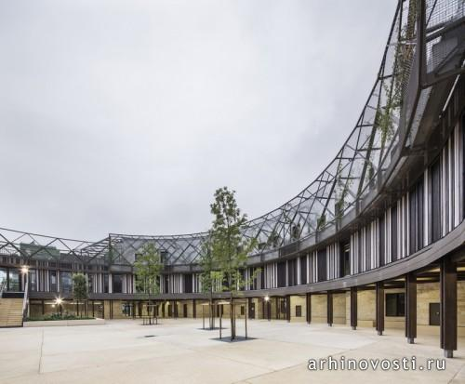
12 ноября 2013 автор: Vole4ka Школы, университеты, дет. сады

Детский кот.
В районе Вольфартсвайер немецкого города Карлсруэ поселился огромный кот. Он привлекает небывалое количество детского внимания, что, впрочем, вполне закономерно, учитывая, что он детский сад. Необычное здание появилось на свет благодаря совместным усилиям художника Томи Унгерера (Tomi Ungerer) и архитектора Айлы-Сюзан Йондель (Ayla-Suzan Yöndel).
